宜蘭縣金岳國小交通安全教育工作學校愛心商店分布圖
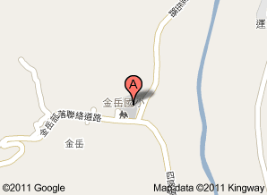
雙興商店
金岳商店

